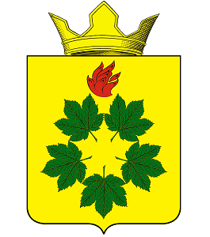

ПОСТАНОВЛЕНИЕ
ГЛАВЫ КЛЕНОВСКОГО СЕЛЬСКОГО ПОСЕЛЕНИЯ
ЖИРНОВСКОГО МУНИЦИПАЛЬНОГО РАЙОНА
ВОЛГОГРАДСКОЙ ОБЛАСТИ

от 13.05.2019 г. № 28

О мерах по усилению охраны лесов от пожаров на территории Кленовского сельского поселения в 2019 году

В соответствии с требованиями Федерального закона от 21.12.1994 г. № 69-ФЗ «О пожарной безопасности», от 21.12.1994 г. № 68-ФЗ «О защите населения и территорий от чрезвычайных ситуаций природного и техногенного характера», от 06.10.2003 г. № 131-ФЗ «Об общих принципах организации местного самоуправления в Российской Федерации», постановления Правительства Российской Федерации от 30.06.2007 г. № 417 «Об утверждении правил пожарной безопасности в лесах», руководствуясь Уставом Кленовского сельского поселения Жирновского муниципального района Волгоградской области, в целях недопущения возникновения лесных пожаров на территории Кленовского сельского поселения в 2019 году и оперативного руководства по ликвидации лесных пожаров, п о с т а н о в л я ю:

1.Директору МУ «ККС» администрации Кленовского сельского поселения Астафьеву Н.Н.:

- организовать работу по созданию системы противопожарных барьеров, защитных полос вокруг населенных пунктов;

- принять меры по ликвидации выявленных несанкционированных свалок бытовых и производственных отходов;

- в период высокой и чрезвычайной пожарной опасности организовать патрулирование земель сельскохозяйственного назначения с целью недопущения степных пожаров.

2.Административной комиссии и председателям ТОСов:

- контролировать выполнение в полном объёме необходимых противопожарных мероприятий владельцами земельных участков;

- доводить до сведения населения информацию о лесопожарной обстановке и разъяснять меры пожарной безопасности, в том числе правила поведения в лесах, защитных лесных насаждений, используя возможности средств массовой информации;

- при установлении особого противопожарного режима запретить выжигание сухой растительности.

3.Настоящее постановление вступает в силу со дня его подписания и подлежит официальному обнародованию.

4.Контроль за исполнением постановления оставляю за собой.

Глава
Кленовского сельского поселения Д.М. Дулимов

